**18. b) Land art a konceptualismus.**

# Land Art

* formování přírodních, zemních nebo civilizačních útvarů

* přírodně či průmyslově změněný prostor se stává uměleckým materiálem.
* Protest proti umělému životu velkoměst.
* Umění zpřístupněné široké veřejnosti, nevystavované v galerii, ale ve volné přírodě
* Odmítání tradičních prostředků
* Nechtěli, aby umění bylo zpeněžitelné
* Ovlivnění minimalismem a konceptualismem

**Mike Heizer** - Dvojí negativ - obrovský zákop ve Virgin river v Nevadě

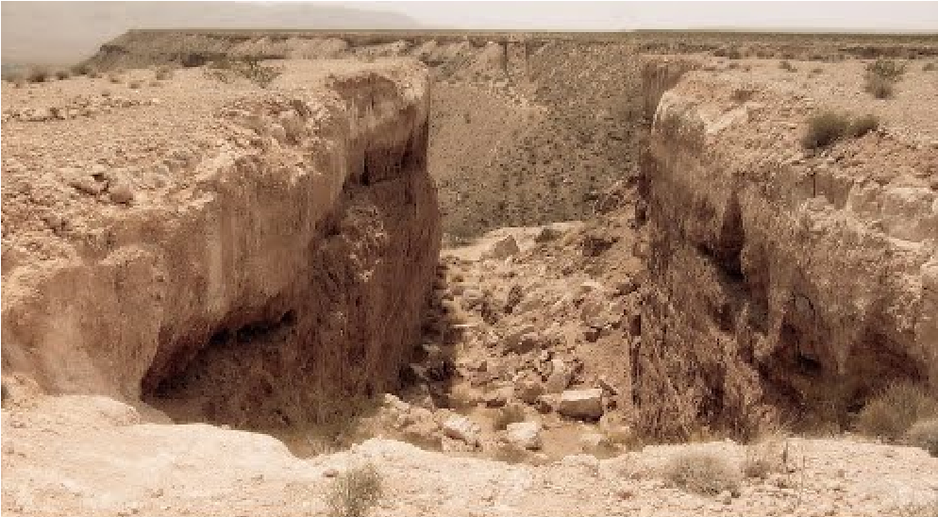

**Richard Long** - vyšlapal stezku krajinou

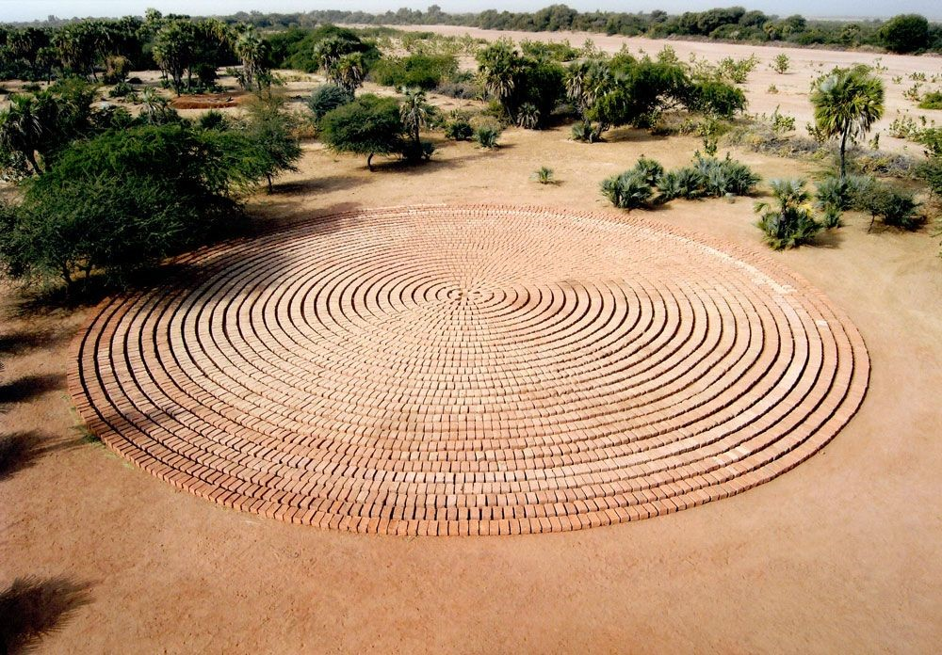 Sunset circle

**Dalibor Chatrný**

**Ivan Kafka** - landartové instalace

**arte povera** - umění z chudých materiálů, obsahuje divadelní prvky

**Mario Merz**

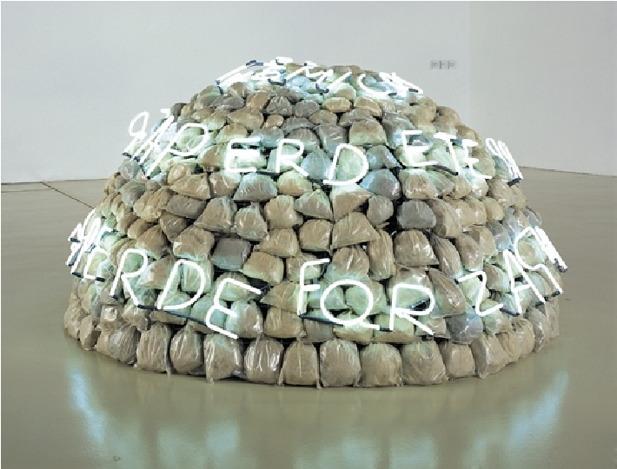

# Konceptuální umění

* Vzniklo v polovině 60. let, nicméně v různých podobách se tento nevšední experimentální umělecký směr objevuje i dnes.
* **reakcí na formalitu tehdejšího amerického výtvarného světa**.
* umělec zkoumal **vyjadřovací prostředky a funkce**, **odmítal tradiční metody výtvarného umění.**
* Nejdůležitějším prostředkem konceptuálního umění **byl koncept či myšlenka**, **která byla zapojena do tvorby uměleckého díla**, které, protože nebylo postaveno na tradicích výtvarného umění, mohl podle návodu stvořit i naprostý laik.
* **Konceptuální umění významně narušilo hranici mezi tím, co bylo považováno za umění, a tím, co tradičně uměním nebylo.**

**Některé zajímavé projekty konceptuálního umění:**

* V roce 1953 **Robert Rauschenberg** vystavil svou ‚Vygumovanou **De Kooningovu kresbu**‘, která byla přesně tím, čím ji nazval. Tím vyvolal diskusi o tom, zda vygumování díla jiného umělce je uměním, anebo je považováno za umění, protože tento čin udělal jiný umělec.
* 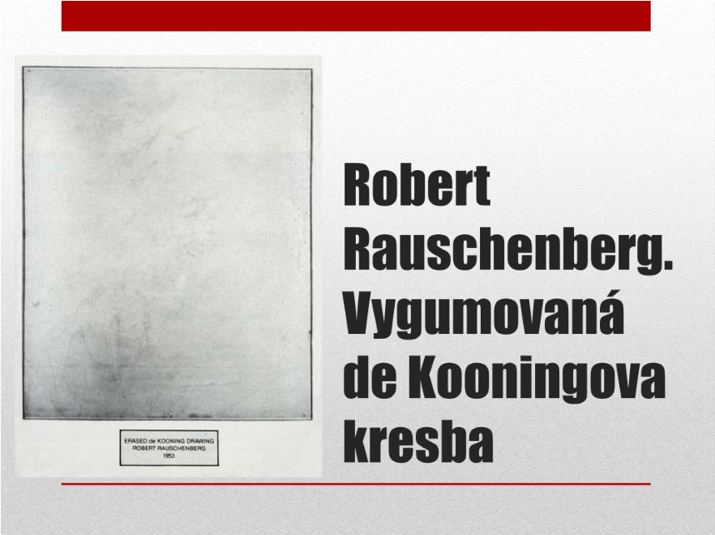

* V roce 1957 **Yves Klein** vytvořil svou **‚Aerostatickou sochu**‘, která byla složena z 1001 modrých balónků, které vypustil před Galerií Iris Clert v Paříži, aby propagoval výstavu Proposition Monochrome; Blue Epoch. V tomto roce také vystavil svou ‚Minutovou ohnivou malbu‘, která nebyla ničím jiným než modrou deskou se šestnácti hořícími rachejtlemi.

vlevo Klein, vpravo železná opona

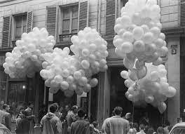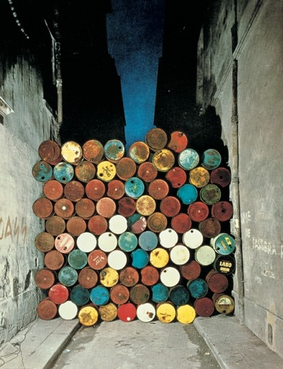

* V roce 1962 **Christo** vytvořil svou **‚Železnou oponu‘,** při které zablokoval jednu z pařížských ulic barely. Uměleckým dílem pak nebyla jeho barikáda, ale dopravní zácpa, která v ulici následně vznikla.
* V roce 1965 **Joseph Kosuth** vytvořil instalaci své **‚Jednu a tři židle**‘, ve které vedle sebe vystavil židli, fotografii židle a definici slova židle.